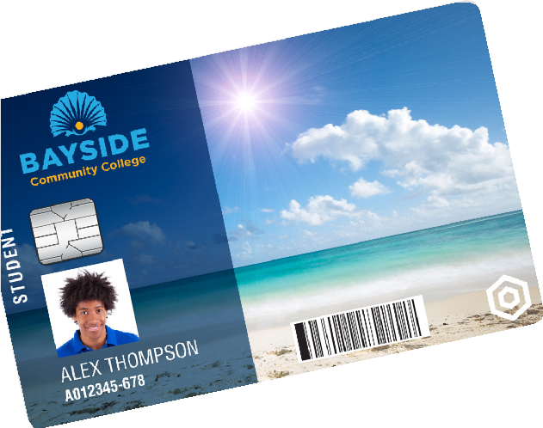

Руководство по дизайну карт
Карточный принтер CR805™ от Entrust Datacard™

Оптимизация дизайнов карт для ретрансферной печати пигментными красками
Карточный принтер CR805™ от Entrust Datacard™ спроектирован для печати живых изображений с разрешением 600 точек на дюйм с мелкими деталями и выдающимися цветами. Принтер CR805 осуществляет печать дизайнов карт по всех поверхности или на ее части за счет возможности наносить их за край карточки. Ретрансферная технология с пигментными красками может подойти для самых разным изображений на картах и видов дизайна, от графических образов с мелкими деталями до цветных фото с живым цветом.

Пигментные краски против сублимационных
До настоящего времени для печати непосредственно по поверхности карт и ретрансферной печати применялась технология сублимационных красок. Entrust Datacard в настольных принтерах CR805 использует технологию печати пигментными красками, которая успешно применяется для финансовых карт.
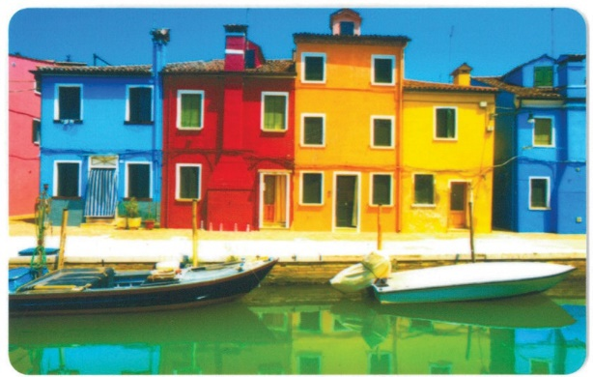
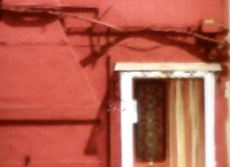
Результатом печати пигментными красками будут точки на поверхности карты, которые можно разглядеть с помощью увеличительного стекла. Преимуществом будет большая четкость и детализация изображений, которая облегчает рассматривание мелких деталей типа рисунка на шторах или острых углов оконной рамы.
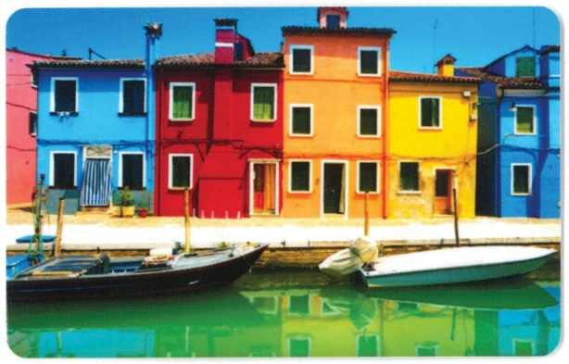
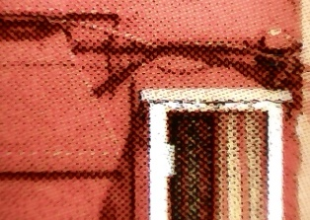
Использование пигментных красок для карт напоминает раннюю технологию TV высокой четкости, когда при рассматривании экрана вблизи видели пиксели, но на правильном расстоянии была видна четкая ясная картинка высокого качества. Хотите ли Вы достичь того же результата для Ваших карточек?

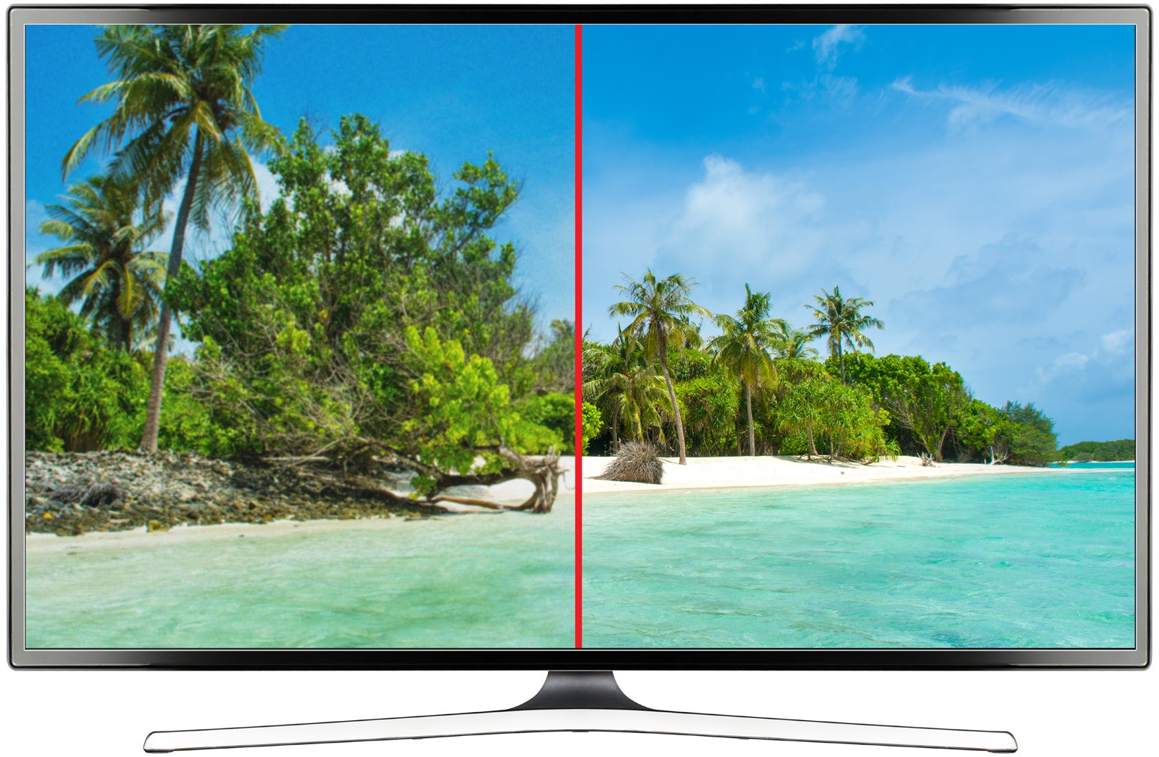
Стандартное разрешение Высокое разрешение

Пигментные краски | Сублимационных краски
Прилипают, но не впитываются в поверхность карты. | Впитываются в поверхность.
Противостоят выцветанию от УФ лучей, так что изображения на картах не деградируют со временем. | Выцветают со временем, в особенности, если изображение подвергается прямым солнечным лучам.
Печатают точки на поверхности карты, которые видны под лупой. | Края изображений могут быть слегка размыты, что заметно под лупой.

Сплошные цвета фона

Как при любом виде печати, сплошные цвета могут быть напечатаны неравномерно при сублимационной и пигментной технологии. Могут быть заметны небольшие изменения цвета в результате минутных вариаций в механизме печати. Эти изменения цвета могут быть более заметны при нейтральных цветах. Для устранения небольших изменений сплошных цветов добавьте текстуру, заполните область изображением или добавьте падающую тень, чтобы добавить отличие и приблизить дизайн карты к жизни.

Рисунок 1 Могут проявиться мелькания или вариации сплошных цветов. Сплошные красные или голубые области могут быть напечатаны с различной плотностью от верха к низу.
Рисунок 2: К красной области добавили текстуру, голубую области заполнили изображением, к тексту добавили падающую тень, чтобы больше его выделить.

Четкие линии и текст
Принтер CR805 может воспроизвести текст шрифтом в 2 пункта черным цветом, т.к. он печатает с разрешением 600 точек на дюйм. Это решение обеспечивает четкие и ясные тексты и логотипы. Например, при использовании сглаживания при комбинировании слоев в Photoshop или сжатии изображений типа jpeg при их сохранении может привезти к визуальным артифактам изображений, которые принтер попробует воспроизвести. Убедитесь в четкости Ваших изображений, чтобы достичь наивысшего разрешения от Вашего принтера.
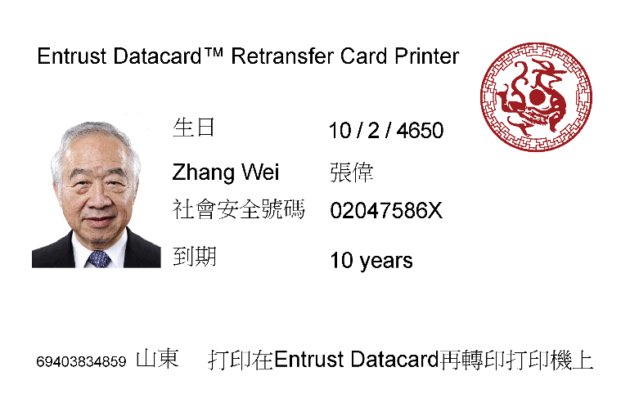

Пример сглаживания

Повышение качества изображения
Пример четкости

Изображение с разрешением менее 600 точек на дюйм должно быть преобразовано в 600 точек на дюйм в какой-то момент. Часто ПО выполняет это без уведомления пользователя. Однако, то как и когда это делаеться может повлиять на качество изображения. Если Вам нужны четкие линии типа текста, то избегайте преобразования в 600 точек на дюйм. Масштабирование цветных изображений с множеством деталей типа фото или портретов может быть и незаметным, если Вы используете хороший процесс масштабирования. Если и делать масштабирование, то надо начинать с известных изображений с разрешением в 300 точек на дюйм для получения наилучших результатов.

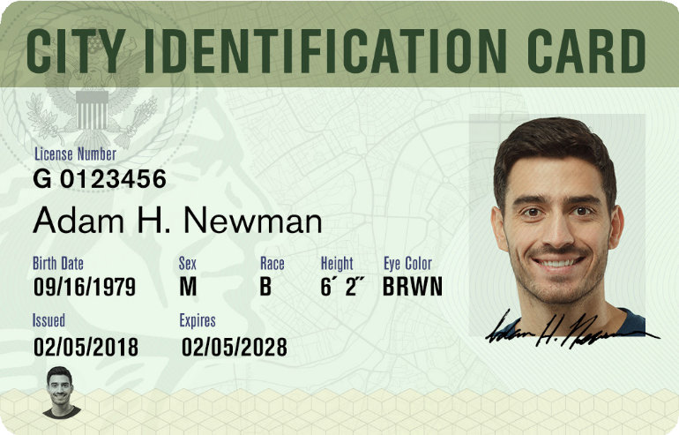
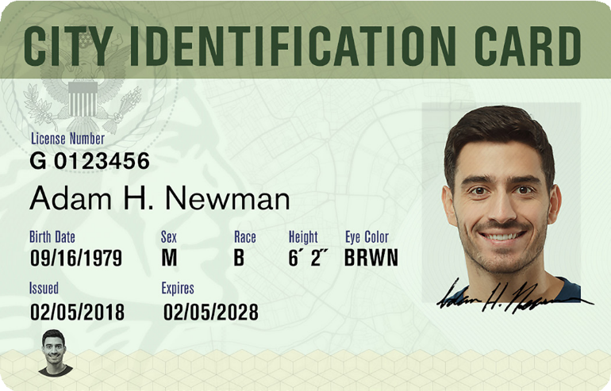
300 точек на дюйм
Масштабировано до 600 точек на дюйм

Использование режимов цвета
Лучше всего поддерживать цвета по ICC за счет настройки Вашего изображения, чтобы получить желаемый цвет. Если это невозможно, что в CR805 предоставляется выбор из нескольких режимов цвета.

Идеальные схемы и форматы изображений

Размер изображения | - 2.24” x 3.50”, 56.9 ммx 88.9 мм, 1344 x 2100 пикселей  - Подлинное разрешение в 600 точек на дюйм (в обоих направлениях)  Замечание: На ретрансферной пленке остается небольшое поле (обрез) на всех краях
Размер шрифта: | - Для лучшей читабельности шрифты декоративные или с засечками могут потребовать больший размер, чем шрифты без засечек  - Для читабельности размер в 2 пункта для шрифтов без засечек  - Для читабельности размер в 4 пункта для шрифтов декоративных и с засечками
Поддерживаемые цветовые пространства | - Вся отрисовка или комбинирование изображений выполняются в рабочем цветовом пространстве RGB, определенном пользователем  - sRGB IEC61966-2.1 (по умолчанию
При сохранении изображений | - Всегда работайте с эталонной версией, сохраняя большую цветовую гамму в известном цветовом пространстве, например, sRGB IEC61966-2.1, и не затрагивая все слои и эффекты.  - Используйте «сохранить как» для создания нового файла или копии в предпочтительном формате для производства.  - Сведите производственные файлы, чтобы удалить слои и завершить прозрачность. (Смотрите Пример с четкостью выше)  - Сохраните изображения как TIFF, PNG, или BMP.  Entrust Datacard рекомендует формат без сжатия или со сжатием без потерь (смотрите Четкие линии и текст выше). Если это невозможно, то используйте самый низкий из имеющихся уровней сжатия.
Предпочтительные форматы файлов по порядку | Формат файла | Поддержка RGB | Сжатие (поддерживаемые виды) | Ожидаемое качество
 | PNG | Да, оттенки серого и монохромный | Без потерь | - Качество от высокого к среднему
 | TIFF | Да | Без сжатия Без потерь С потерями | - Качество от высокого к низкому
 | BMP | Да, оттенки серого и монохромный | Без сжатия | - Качество от высокого к среднему
 | JPEG | Да | С потерями | - Качество от среднего к низкому

Часто задаваемые вопросы по изображениям CR805

В: Как напечатать более яркие цвета на моих заготовках?
О: Используйте RGB для настройки цветов, чтобы они были ярче при использовании ленты CMYK.

В: Почему видна белая линий вокруг магнитной полосы?
О: Цветные оборотные стороны требуют дополнительных функций блокировки, чтобы приспособить смещение предварительно напечатанного элемента на карточке и использование двусторонней ленты.

В: Есть ли формула, которая помогает в настройке цвета изображений?
О: Используйте рабочий процесс ICC, начните с целевых значений RGB, хотя могут потребоваться дополнительные настройки.

В: Почему я не получаю желаемого цвета?
О: Как и у всех настольных принтеров Ваш цвет может быть за пределами гаммы принтера.

В. Монохромные фонды в файле PDF не печатаются правильным образом. Почему это происходит?
О. Чтобы напечатать черный текст наивысшего качества надо:
- Убедиться в том, что черный текст в дизайне карты действительно чисто черный
- Проверить, что приложение не печатает изображение как растровое
- Убедиться в том, что текст настроен на печать черным цветом
- Подтвердить, что цвет настроен на композитный RGB для печати всей карты

